CONTRATACION DIRECTA No. 60 - 2015

A continuación se detallan los términos y condiciones que se deberán observar en el proceso de escogencia de la presente cotización para adquirir papelería especializada destinada para el área de procesos técnicos del sistema de bibliotecas de la Universidad Distrital Francisco José de Caldas, para la adecuada catalogación de libros, trabajos de grado y material multimedia, de acuerdo con las condiciones y especificaciones previstas.

INFORMACION GENERAL

La Administración de la Universidad Distrital Francisco José de Caldas invita a todas las empresas de los diferentes sectores público y privado del país a participar en los diferentes procesos de contratación que la Institución adelanta, los cuales se rigen por los principios de transparencia, economía, eficacia, eficiencia, imparcialidad, objetividad, publicidad y responsabilidad, principios que buscan rescatar la confianza pública y el compromiso con la ética de lo público.

Por lo anterior y en el marco del Pacto por la Transparencia suscrito por la Universidad, reiteramos que ningún funcionario o contratista puede ejercer alguna participación o presión para vulnerar la imparcialidad de la evaluación de la contratación.

Por tanto, se reitera que ningún funcionario ni contratista está autorizado para contactar a los proponentes y se sugiere a los mismos el abstenerse de aceptar cualquier ayuda o de tener comunicación con funcionarios o contratistas que ofrezcan este tipo de intermediación. Por el contrario, se les invita a que denuncien cualquier tipo de insinuación que les presenten para que la Administración adelante los procesos disciplinarios, fiscales y penales que correspondan, para garantizar la transparencia de todos los procesos de contratación que adelanta la Universidad.

El proponente estudiará bajo su propia responsabilidad las condiciones técnicas necesarias para ejecutar el contrato.

- MARCO LEGAL

Al presente proceso y al contrato que de éste se derive, le serán aplicables las normas contenidas en la Constitución Política, la Ley 30 de 1992, el Acuerdo 003 de 2015 del Consejo Superior Universitario, la Resolución 262 del 2 de junio de 2015.

De conformidad con las normas de contratación interna, se hace saber a los proponentes que el particular que contrata con el Estado adquiere la calidad de colaborador del mismo en el logro de sus fines, razón por la que cumple una función social que implica obligaciones, sin perjuicio de los derechos que la Constitución y la ley le otorgan.

En cuanto sean compatibles con la finalidad y los principios del Acuerdo 003 de 2015 y Resolución No. 262 de 2015, las normas que rigen los procedimientos y actuaciones en la función administrativa serán aplicables en las actuaciones contractuales y a falta de éstas, regirán las disposiciones del Código de Procedimiento Civil.

Adicionalmente se tendrá en cuenta lo siguiente:

- Resolución de Rectoría Nº 482 de 2006 (Manual de Interventoría y Supervisión de la Universidad Distrital Francisco José de Caldas).
- Igualmente se deben tener en cuenta los lineamientos establecidos por El Plan Institucional de Gestión Ambiental - PIGA de la Universidad, así como la normatividad que en materia de normas ambientales nacionales o distritales, se deban aplicar.
- Resolución de Rectoría N° 037-2015 Plan de Contratación

TIPO DE CONTRATO El contrato que se deriven del proceso de selección será un contrato de: Compraventa

- OBJETO DEL CONTRATO:

La Universidad Distrital “Francisco José de Caldas” está interesada en recibir ofertas para adquirir papelería especializada destinada para el área de procesos técnicos del sistema de bibliotecas de la Universidad Distrital Francisco José de Caldas, para la adecuada catalogación de libros, trabajos de grado y material multimedia, de acuerdo con las condiciones y especificaciones previstas.

- ESPECIFICACIONES TECNICAS:

DESCRIPCION | CANT. | UNIDAD DE MEDIDA
CAJA ROTULOS BLANCOS PARA IMPRESORA LASER REFERENCIA 3524 TAMAÑO 35,9X25,4 (24000 UNIDADES 6X10) | 4 | CAJA
CAJA ROTULOS BLANCOS PARA IMPRESORA LASER REFERENCIA 3553TAMAÑO 63,5X46 (7200 UNIDADES 3X6) | 2 | CAJA
MILLAR DE BOLSILLOS PARA FICHAS CON AUTOADHESIVO, DE 8,5 X 10,5 (1000 UNIDADES) | 6 | CAJA POR MIL UNIDADES
MILLAR DE FICHAS PARA PRESTAMO 7,5X12,5 EN CARTULINA BLANCA (1000 UNIDADES) VER IMAGEN 4 | 6 | PAQUETE POR MIL UNIDADES
MILLAR PROTECTORES PARA ROTULOS EN VINILO DE 3,5X7,5 (1000 UNIDADES) | 6 | PAQUETE POR MIL UNIDADES
MILLAR PROTECTORES PARA ROTULOS EN VINILO DE 3,5X12 (1000 UNIDADES) | 6 | PAQUETE POR MIL UNIDADES
ROTULO MULTIUSOS X 1134 CIRCULO AUTOADHESIVO CON DIAMETRO 13 mm, COLOR VERDE (3.402 Und.) | 3 | PAQUETE POR 1134 UNIDADES
ROTULO MULTIUSOS X 1134 CIRCULO AUTOADHESIVO CON DIAMETRO 13 mm, COLOR AMARILLO (3.402 Und.) | 3 | PAQUETE POR 1134 UNIDADES
ROTULO MULTIUSOS X 1134 CIRCULO AUTOADHESIVO CON DIAMETRO 13 mm, COLOR AZUL (3.402 Und.) | 3 | PAQUETE POR 1134 UNIDADES
ROTULO MULTIUSOS X 1134 CIRCULO AUTOADHESIVO CON DIAMETRO 13 mm, COLOR ROJO (3.402 Und.) | 3 | PAQUETE POR 1134 UNIDADES
ROTULO MULTIUSOS X 1134 CIRCULO AUTOADHESIVO CON DIAMETRO 13 mm, COLOR MORADO (3.402 Und.) | 3 | PAQUETE POR 1134 UNIDADES
ROTULO MULTIUSOS X 1134 CIRCULO AUTOADHESIVO CON DIAMETRO 13 mm, COLOR DORADO | 3 | PAQUETE POR 1134 UNIDADES
ROTULO MULTIUSOS X 1134 CIRCULO AUTOADHESIVO CON DIAMETRO 13 mm, COLOR PLATEADO (3.402 Und.) | 3 | PAQUETE POR 1134 UNIDADES
ROTULO MULTIUSOS X 1134 CIRCULO AUTOADHESIVO CON DIAMETRO 13 mm, COLOR BLANCO (3.402 Und.) | 3 | PAQUETE POR 1134 UNIDADES
ROTULO MULTIUSOS X 1134 CIRCULO AUTOADHESIVO CON DIAMETRO 13 mm, COLOR GRIS (3.402 Und.) | 3 | PAQUETE POR 1134 UNIDADES
ROTULO MULTIUSOS X 1134 CIRCULO AUTOADHESIVO CON DIAMETRO 13 mm, COLOR CAFÉ (3.402 Und.) | 3 | PAQUETE POR 1134 UNIDADES
ROTULO MULTIUSOS X 1134 CIRCULO AUTOADHESIVO CON DIAMETRO 13 mm, COLOR ama/rojo (Biblioteca Aduanilla de Paiba) (3.402 Und.) VER ESPECIFICACIONES EN LA IMAGEN 1 | 3 | PAQUETE POR 1134 UNIDADES
FECHADOR MANUAL ESTANDAR (EL AÑO DEBE INICIAR EN EL 2015) | 36 | UNIDAD
SELLO MANUAL DE GOMA ADMINISTRATIVO TAMAÑO 5,5 C.M. DE LARGO, 8 C.M. ANCHO VER ESPECIFICACIONES EN LA IMAGEN 2 | 6 | UNIDAD
SELLO MANUAL MANUAL DE GOMA LOMO TAMAÑO 5 C.M. LARGO, 1,4 C.M. DE ANCHO, VER ESPECIFICACIONES EN LA IMAGEN 3 | 4 | UNIDAD
TINTA PARA SELLOS NEGRA POR UNIDAD | 6 | UNIDAD
ALMOHADILLA PARA SELLOS ESTANDAR POR UNIDAD | 6 | UNIDAD

IMAGEN 1

ROTULO MULTIUSOS X 1134 CIRCULO AUTOADHESIVO CON DIAMETRO 13 mm, COLOR ama/rojo (Biblioteca Aduanilla de Paiba)

ROJO

AMARILLO

IMAGÉN 2: SELLO ADMINISTRATIVO
Letra arial 8. Mayúsculas iniciales en cada palabra
Tamaño: 5,5 c.m. de largo, 8 c.m. ancho
Información que debe contener el sello:
No. Códico de Barras__________________________________
Forma de Adquisición
Compra _______ Canje ________ Donación _______________
Fecha de Adquisición
Año _____________ Mes _____________ Día _____________
Fecha de Procesamiento
Año _____________ Mes _____________ Día _____________
Proveedor _________________________ |   
Procesado por ______________________
Biblioteca Destino
____________________________________

IMAGÉN 3: SELLO DE LOMO
Letra arial 10. Mayúsculas Fijas
Tamaño: 5 c.m. de largo, 1,4 c.m. ancho
Información que debe contener el sello:



IMAGÉN 4: FICHAS DE PRÉSTAMO
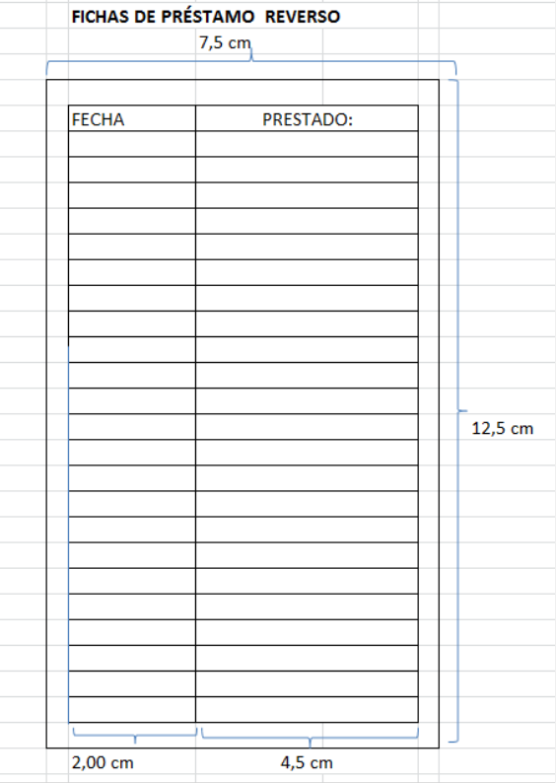
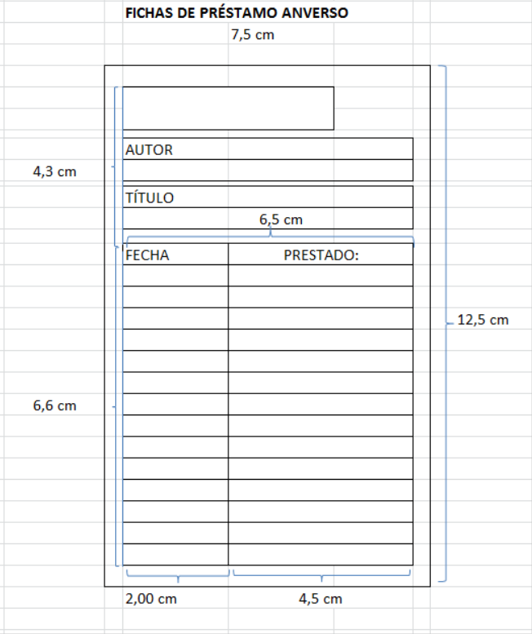

- PROPUESTA ECONOMICA:

El valor de la propuesta deberá expresarse en pesos colombiano, e incluirá todos los costos directos e indirectos en que incurra el proponente en desarrollo del objeto contractual; así como el pago de los impuestos a que haya lugar. El presupuesto disponible para esta ejecución es de cuatro millones de pesos ($4.000.000) m/cte soportados en la Disponibilidad Presupuestal No. 3032 expedida el 2 de septiembre de 2015

Los costos totales deben incluir todos los costos y gastos necesarios para la ejecución de los trabajos, de acuerdo con el siguiente formato:

ITEM | DESCRIPCION | CANT. | UNIDAD DE MEDIDA | VALOR UNITARIO | VALOR TOTAL
1 | CAJA ROTULOS BLANCOS PARA IMPRESORA LASER REFERENCIA 3524 TAMAÑO 35,9X25,4 (24000 UNIDADES 6X10) | 4 | CAJA
2 | CAJA ROTULOS BLANCOS PARA IMPRESORA LASER REFERENCIA 3553TAMAÑO 63,5X46 (7200 UNIDADES 3X6) | 2 | CAJA
3 | MILLAR DE BOLSILLOS PARA FICHAS CON AUTOADHESIVO, DE 8,5 X 10,5 (1000 UNIDADES) | 6 | CAJA POR MIL UNIDADES
4 | MILLAR DE FICHAS PARA PRESTAMO 7,5X12,5 EN CARTULINA BLANCA (1000 UNIDADES) VER IMAGEN 4 | 6 | PAQUETE POR MIL UNIDADES
5 | MILLAR PROTECTORES PARA ROTULOS EN VINILO DE 3,5X7,5 (1000 UNIDADES) | 6 | PAQUETE POR MIL UNIDADES
6 | MILLAR PROTECTORES PARA ROTULOS EN VINILO DE 3,5X12 (1000 UNIDADES) | 6 | PAQUETE POR MIL UNIDADES
7 | ROTULO MULTIUSOS X 1134 CIRCULO AUTOADHESIVO CON DIAMETRO 13 mm, COLOR VERDE (3.402 Und.) | 3 | PAQUETE POR 1134 UNIDADES
8 | ROTULO MULTIUSOS X 1134 CIRCULO AUTOADHESIVO CON DIAMETRO 13 mm, COLOR AMARILLO (3.402 Und.) | 3 | PAQUETE POR 1134 UNIDADES
9 | ROTULO MULTIUSOS X 1134 CIRCULO AUTOADHESIVO CON DIAMETRO 13 mm, COLOR AZUL (3.402 Und.) | 3 | PAQUETE POR 1134 UNIDADES
10 | ROTULO MULTIUSOS X 1134 CIRCULO AUTOADHESIVO CON DIAMETRO 13 mm, COLOR ROJO (3.402 Und.) | 3 | PAQUETE POR 1134 UNIDADES
11 | ROTULO MULTIUSOS X 1134 CIRCULO AUTOADHESIVO CON DIAMETRO 13 mm, COLOR MORADO (3.402 Und.) | 3 | PAQUETE POR 1134 UNIDADES
12 | ROTULO MULTIUSOS X 1134 CIRCULO AUTOADHESIVO CON DIAMETRO 13 mm, COLOR DORADO | 3 | PAQUETE POR 1134 UNIDADES
13 | ROTULO MULTIUSOS X 1134 CIRCULO AUTOADHESIVO CON DIAMETRO 13 mm, COLOR PLATEADO (3.402 Und.) | 3 | PAQUETE POR 1134 UNIDADES
14 | ROTULO MULTIUSOS X 1134 CIRCULO AUTOADHESIVO CON DIAMETRO 13 mm, COLOR BLANCO (3.402 Und.) | 3 | PAQUETE POR 1134 UNIDADES
15 | ROTULO MULTIUSOS X 1134 CIRCULO AUTOADHESIVO CON DIAMETRO 13 mm, COLOR GRIS (3.402 Und.) | 3 | PAQUETE POR 1134 UNIDADES
16 | ROTULO MULTIUSOS X 1134 CIRCULO AUTOADHESIVO CON DIAMETRO 13 mm, COLOR CAFÉ (3.402 Und.) | 3 | PAQUETE POR 1134 UNIDADES
17 | ROTULO MULTIUSOS X 1134 CIRCULO AUTOADHESIVO CON DIAMETRO 13 mm, COLOR ama/rojo (Biblioteca Aduanilla de Paiba) (3.402 Und.) VER ESPECIFICACIONES EN LA IMAGEN 1 | 3 | PAQUETE POR 1134 UNIDADES
18 | FECHADOR MANUAL ESTANDAR (EL AÑO DEBE INICIAR EN EL 2015) | 36 | UNIDAD
19 | SELLO MANUAL DE GOMA ADMINISTRATIVO TAMAÑO 5,5 C.M. DE LARGO, 8 C.M. ANCHO VER ESPECIFICACIONES EN LA IMAGEN 2 | 6 | UNIDAD
20 | SELLO MANUAL MANUAL DE GOMA LOMO TAMAÑO 5 C.M. LARGO, 1,4 C.M. DE ANCHO, VER ESPECIFICACIONES EN LA IMAGEN 3 | 4 | UNIDAD
21 | TINTA PARA SELLOS NEGRA POR UNIDAD | 6 | UNIDAD
22 | ALMOHADILLA PARA SELLOS ESTANDAR POR UNIDAD | 6 | UNIDAD
SUBTOTAL
APLICA IVA
TOTAL

- FORMA DE PAGO:

El valor del contrato que se suscriba, se pagará así:

La Universidad pagará el valor del contrato parcial a medida que el contratista entregue los servicios contratados con corte a los treinta (30) días calendario, contados a partir de la radicación de la correspondiente factura, acompañados del certificado de cumplimiento de aportes parafiscales, certificación del cumplimiento expedida por el supervisor del contrato.

El contratista asumirá todos los impuestos, tasas o similares, que se deriven de la ejecución del mismo, de conformidad con las normas vigentes en la materia.

- TERMINOS DE EJECUCION

El plazo de ejecución del contrato es de dos (2) meses, contados a partir de la comunicación al supervisor del contrato para su inicio.

- CRITERIOS DE SELECCIÓN

Se evaluarán los Documentos Técnicos y el cumplimiento del las especificaciones técnicas de los presentes términos de referencia. El resultado de la evaluación será ADMISIBLE O NO ADMISIBLE.

Se seleccionará al proponente que cumpla con los requisitos de los términos de referencia y ofrezcan el menor valor.

ASPECTOS A EVALUAR | CALIFICACION
ESTUDIO JURIDICO | ADMISIBLE O NO ADMISIBLE
CALIFICACIÓN TÉCNICA (Requerimientos Técnicos) | ADMISIBLE O NO ADMISIBLE
OFERTA ECONOMICA | MENOR OFERTA

- SUPERVISION DEL CONTRATO

La Supervisión del contrato derivado del proceso de selección estará a cargo de la Universidad Distrital a través de la Jefe Sección Biblioteca, el cual coordinará, supervisará y exigirá el cumplimiento de las obligaciones asumidas por el Contratista; acorde con el “Manual de Interventoría y Supervisión de la Universidad Distrital Francisco José de Caldas” (Resolución 482 de 2006).
- LIQUIDACIÓN

Terminada la ejecución del contrato el Interventor de la UNIVERSIDAD, proyectará su liquidación dentro de los tres meses siguientes a la finalización del contrato.

- CRITERIOS DE DESEMPATE.

En el evento de presentarse empate entre dos (2) o más ofertas, la universidad actuará así: Se acudirá a un sorteo por balotas.

- VIGENCIA Y FECHA DE PRESENTACION DE COTIZACIONES:

La cotización debe presentarse en sobre sellado y foliado, identificado con el número del presente término de referencia (60), el nombre y la dirección del proponente hasta las 11:00 am., el 22 de septiembre de 2015, en la Sección de Compras ubicado en la Carrera 7 No. 40B-53 piso séptimo (7) en la ciudad de Bogotá D.C.

Para el estudio y evaluación técnica de las propuestas estas serán remitidas a la dependencia que realizó la solicitud para su revisión y luego ser llevadas al Comité de Compras para su respectiva aprobación.

Si la cotización es enviada por correo, se entenderá por fecha y hora de presentación la que aparezca en el sello o escrito en el sobre por la Oficina de Correspondencia.

- ACLARACIONES

La entidad podrá solicitar aclaraciones única y exclusivamente de la documentación aportada que considere conveniente a fin de habilitar una propuesta, siempre y cuando la información requerida no sea objeto de ponderación sino de revisión, que deberá ser subsanada por el oferente presentada de forma escrita en la Sección de Compras, dentro del día hábil siguiente a la solicitud por parte de la Entidad.

- CAUSALES DE RECHAZO

Se consideran inelegibles las cotizaciones que se encuentren incursas en una o varias de las siguientes causales:

- Si el proponente no aclara o no responde de forma satisfactoria los requerimientos de la Universidad, dentro del término concedido.
- Si se comprueba dentro del proceso de contratación, que la información y documentos que hacen parte de la cotización, no son veraces, es decir, no correspondan a la realidad de lo afirmado por el PROPONENTE.
- Si no se presentan los documentos necesarios para la comparación objetiva de las cotizaciones, siempre que estos determinen la asignación de puntaje.
- Si la cotización se presenta subordinada al cumplimiento de cualquier condición o modalidad.
- Si la cotización se presenta en forma extemporánea o en un lugar diferente al establecido en estos TÉRMINOS DE REFERENCIA.
- Cuando el proponente se encuentre incurso en alguna de las causales de inhabilidad o incompatibilidad establecida en la Ley 80 de 1993, así como en las demás disposiciones legales vigentes.
- Cuando el valor de la cotización supere el valor del presupuesto disponible para contratar o presente precios artificialmente bajos que no se sustenten debidamente.
- Cuando la cotización sea presentada por personas que carezcan de capacidad legal para obligarse, o que no cumplan todas las calidades y condiciones de participación indicadas en estos TÉRMINOS DE REFERENCIA.
- Los demás casos expresamente establecidos en los presentes TÉRMINOS DE REFERENCIA como causales de rechazo.

ESTAMPILLA U. D. F. J. C., PRO CULTURA Y ADULTO MAYOR

De conformidad con lo dispuesto en el Acuerdo 53 del 10 de enero de 2002 del Concejo de Bogotá D. C., y en el Decreto 093 del 4 de mayo de 2003, del valor bruto del contrato y de sus adicionales, si las hubiere, se retendrá el 1% por concepto de la estampilla Universidad Distrital Francisco José de Caldas 50 años.
De conformidad con lo dispuesto en el Acuerdo 187 del 20 de diciembre de 2005 del Concejo de Bogotá D. C., del valor bruto del contrato y de sus adicionales, si las hubiere, se retendrá el 0.5% por concepto de la Estampilla pro-Cultura.
De conformidad con lo dispuesto en el Acuerdo 188 del 20 de diciembre de 2005 del Concejo de Bogotá D.C. del valor bruto del contrato y de sus adicionales, si las hubiere, se retendrá el 0.5% por concepto de la Estampilla Adulto Mayor.

- DOCUMENTOS QUE SE DEBEN ANEXAR A LA COTIZACIÓN:

- El proponente deberá discriminar el IVA, si es responsable de acuerdo con el RUT.
- El proponente debe diligenciar el cuadro No. 1 PROPUESTA ECONOMICA.

Persona Jurídica y Natural

- Certificado de existencia y representación legal, cuyo objeto social comprenda los servicios solicitados en la presente invitación a cotizar, cuya vigencia de expedición no supere los treinta (30) días calendario, contados a partir de la fecha de recibo de la presente Contratación Directa
- Registro Único Tributario.
- Certificación de pagos al sistema de seguridad social y aportes parafiscales.
- Fotocopia de la cédula de ciudadanía del representante legal.

La UNIVERSIDAD DISTRITAL declarará desierta la INVITACION en los siguientes casos:

La selección será declarada desierta cuando:

- Cuando no se presente cotización alguna o ninguna cotización se ajuste a los términos de esta convocatoria.
- Cuando se presenten causas que impidan la escogencia objetiva de los proponentes
- Cuando todas las ofertas presentadas excedan el valor del presupuesto.
- Cuando a pesar de las medidas adoptadas dentro del proceso por la Universidad Distrital Francisco José de Caldas para subsanar las falencias que sean subsanables ninguno de los oferentes cumplan con los requisitos habilitantes.

En caso de observaciones e inquietudes deben formularse por escrito a la carrera 7 No. 40b-53 piso 7 o vía correo electrónico compras@udistrital.edu.co - ximenam@udistrital.edu.co.

Proyectó: Gloria Ximena Montealegre
Vo.Bo. Edison Ramírez Tovar

